ЦЕЛЬ И ЗАДАЧИ ПРАКТИЧЕСКИХ ЗАНЯТИЙ

Целью практических занятий является научить студентов решать
технологические задачи связанные с геотехнологическими способами
разработки различных месторождений полезных ископаемых.
Студенты должны уметь:
– анализировать исходные условия технологии подземной газификации угля, подземного растворения солей и скважинной гидродобычи оболового песка;
– выполнять расчеты по определению параметров геотехнологического предприятия;
– обобщать результаты и делать выводы для конкретных горногеологических условий.

Практическое занятие №1
РАСЧЁТ ОСНОВНЫХ ПАРАМЕТРОВ ПОДЗЕМНОЙ
ГАЗИФИКАЦИИ УГЛЯ
Цель работы: Изучить методику расчета основных параметров подземной газификации угля.
1.1 Теоретические сведения.
Сущность метода подземной газификации угля (ПГУ) заключается в процессе превращения угля на месте его залегания в горючий газ.
Основными стадиями ПГУ являются: бурение с поверхности земли скважин на угольный пласт; соединение этих скважин каналами, проходящими в угольном пласте; нагнетание в одни скважины воздушного или парокислородного дутья; получение из других скважин газа.

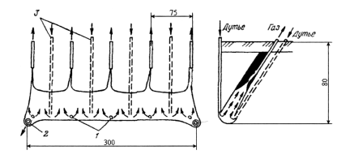
1 - вертикальные дутьевые скважины; 2 - наклонные газоотводящие скважины; 3 - наклонные дутьевые скважины.
Рисунок 1 - Принципиальная схема подземной газификации крутых угольных пластов бесшахтным методом.

Газообразование происходит в канале за счет химического взаимодействия свободного и связанного кислорода с углеродом и термического разложения угля [1].
Выход, состав и теплота сгорания получаемого газа зависят от состава подаваемого в скважину дутья, марки угля и его состава, геологических условий залегания пласта, его мощности и строения.
Теоретически установлено, что теплота сгорания газа, получаемого на воздушном дутье, не превышает 4,4 МДж/м³.
При подземной газификации угля основным параметром процесса является интенсивность процесса газификации. Она зависит от ряда влияющих факторов, большинство их которых определяются опытным путем.

1.2 Расчёт основных параметров подземной газификации угля [2].

При отсутствии данных об элементарном составе газифицируемого угля теоретический удельный объем сухого воздуха, т.е. без паров воды, подаваемого в блок сжигания для полного сгорания угля определить по формуле:
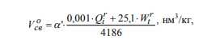

где Q_{i}^{r} – теплота сгорания рабочей массы угля, Дж/кг;
W_{t}^{r} – влажность рабочей массы угля, %;
α' – опытный коэффициент, зависящий от марки угля; принимается в диапазоне значений α'=1,08–1,11 [3].

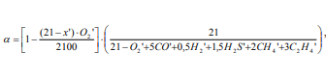
Определить коэффициент избытка воздуха по формуле:
где x' – опытный коэффициент, определяемый в зависимости от типа угля в диапазоне значений 18,2-19,9 [3];
О₂' – содержание в сухом газе ПГУ по объему О2, %;
СО' – содержание в сухом газе ПГУ по объему СО, %;
СН₄' – содержание в сухом газе ПГУ по объему СН4, %;
Н₂' – содержание в сухом газе ПГУ по объему Н2, %;
С₂Н₄' – содержание в сухом газе ПГУ по объему С2Н4, %;
Н₂S' – содержание в сухом газе ПГУ по объему Н2S, %.
Определить коэффициент, учитывающий утечки газа в подземном газогенераторе по формуле:
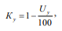

где U_{у} – утечка газа, %.
Определить реальный выход сухого газа подземной газификации угля из газифицируемого угля по формуле:
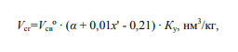
где Vсвº – теоретический удельный объем сухого воздуха подаваемого в блок сжигания для полного сгорания угля, нм³/кг;
α – коэффициент избытка воздуха;
x' – опытный коэффициент, определяемый в зависимости от типа угля в диапазоне значений 18,2-19,9;
К_{у} – коэффициент, учитывающий утечки газа в подземном огнеупоре.

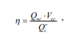
Определить химический к.п.д процесса газификации по формуле:

где Q_{нг} – теплота сгорания газа газификации, Дж/м3;
Q_{i}^{r} – низкая теплота сгорания рабочей массы угля, Дж/кг;
V_{сг} – реальный выход серного газа, нм3/кг.
Определить скорость выгазовывания угольного пласта по формуле:
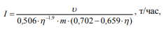

где υ – абсолютный водоприток в зоны газификации, м³/час;
m – мощность угольного пласта, м;
η – химический к.п.д. процесса герметизации.

Результаты расчёта основных параметров подземной газификации
угля представить в таблице 1.1.
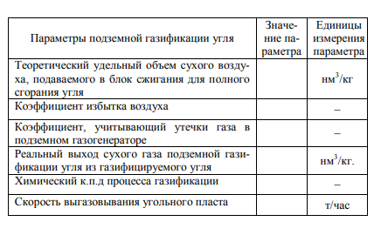
Таблица 1.1 – Результаты расчёта основных параметров подземной газификации угля

Исходные данные для выполнения задачи приведены в таблице А1
(приложение А).

Приложение А
Таблица А1 – Исходные данные для расчёта основных параметров подземной газификации угля
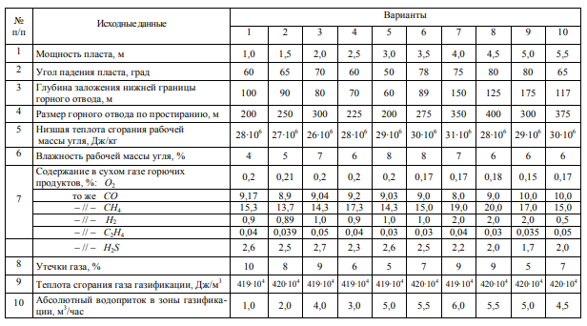

Продолжение таблицы А1

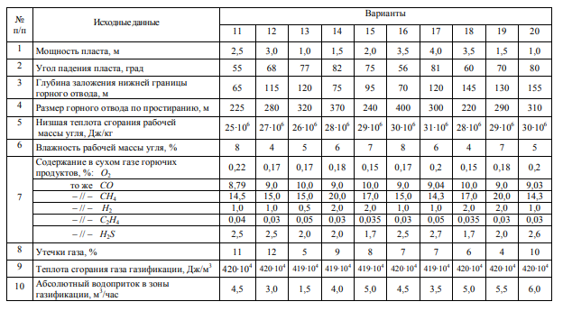

Продолжение таблицы А1
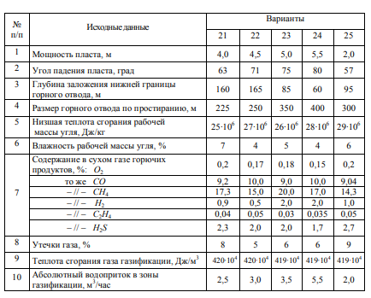

Контрольные вопросы
1. Кому принадлежит идея подземной газификации угля и как звучит
основной ее принцип?
2. Сущность метода подземной газификации угля.
3. Что представляет собой подземный газогенератор и из каких частей он состоит?
4. Какую величину должны составлять диаметры дутьевых и газоотводящих скважин?
5. Какие виды газа могут производить станции подземной газификации?

СПИСОК ИСПОЛЬЗОВАННОЙ ЛИТЕРАТУРЫ

1. Шаровар И. И. Геотехнологические способы разработки пластовых месторождений / И. И. Шаровар. – М.: Издательство Московского государственного горного университета, 2002. – 244 с.
2. Янченко Г. Л. Тепловой баланс процесса подземной газификации угля: Учебное пособие / Г. Л. Янченко. – М.: МГИ, 1988. – 42 с.
3. Крейнин Е. В. и др. Подземная газификация угольных пластов /
Е. В. Крейнин. – Недра, 1982. –151 с.
4. Физико-химическая геотехнология / [В. Ж. Аренс и др.]. – М.:
Издательство Московского государственного горного университета,
2001. – 664 с.
5. Скважинная гидродобыча полезных ископаемых: учебное пособие / [Н. И. Бабичев, А. Д. Башкатов, О. М. Гридин, А. С. Хрулев,
Г. Х. Хчеян, В. Ж. Аренс]. – 2-е изд., стереотип. – М.: Издательство
«Горная книга», 2011. – 296 с

